Задания школьного этапа Всероссийской олимпиады школьников по физике 2020-2021 год
10 класс

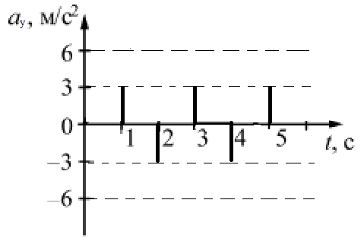
Задача №1
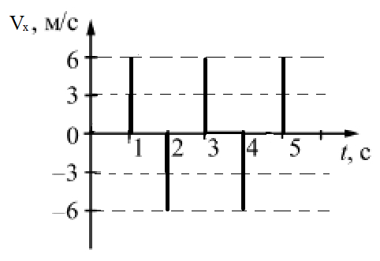
В ходе равномерного криволинейного движения тела, происходящего в плоскости XOY, через равные промежутки времени измеряется значение проекции его ускорения на ось ОУ и проекции его скорости на ось ОХ. Результаты измерений показаны на графиках. Определите путь, который проходит тело за любую секунду своего движения.

Задача №2
В прямоугольный сосуд, лежащий на боку на горизонтальной поверхности с открытого конца начинают медленно вдвигать поршень. Трение между поршнем и стенками сосуда отсутствует. Найдите давление воздуха в сосуде в тот момент, когда он сдвинется с места. Площадь поршня S, коэффициент трения сосуда о поверхность μ, масса сосуда с поршнем – m.

Задача №3
Свинцовый шарик массой 100 г падает с высоты 13 м на стальную плиту и отскакивает от нее. Определите, на сколько градусов изменяется при этом температура шарика, если после отскока он поднялся на высоту 7 м. Удельная теплоемкость свинца c = 130 Дж/кг∙⁰С.
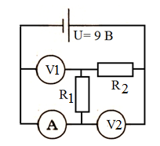

Задача №4
Найдите показания приборов в схеме, показанной на рисунке. Сопротивление резисторов R₁ = 8 Ом, R₂ = 1 Ом, напряжение источника 9 В. Все приборы считайте идеальными.

Задача №5
В калориметр, теплоемкость которого 100 Дж/ ⁰С, налито 300 г воды и опущена спираль сопротивлением 10 Ом. Сколько времени через спираль надо пропускать ток силой 2 А, чтобы температура в калориметре увеличилась на 5 ⁰С? Удельная теплоемкость воды 4200 Дж/кг ⁰С.

